粘贴聚苯板外墙外保温施工工艺（瓷砖饰面）
一：编制依据
- 外墙外保温建筑构造（一）（02J121-1）
- 墙身－外墙外保温图集（节能65％）（88J2-9）
- 墙身－外墙保温图集（88J2-4 ）
4、《外墙外保温施工技术规程》（北京市地标DBJ/T01-38-2002）
二：富思特FIRST B.M－II型体系简介
FIRST B.M－II型外墙保温—装饰体系由专用胶粘剂、阻燃型加强型聚苯乙烯泡沫板、镀锌钢丝网、专用聚合物抹面砂浆组成，它利用聚苯板良好的阻热性能减少室内外热量的传递，镀锌钢丝网通过锚固件与主体相连，并由抗裂层充分覆盖，保证了面层的足够强度，可有效满足面层粘贴瓷砖的设计要求。
FIRST B.M体系具有如下特点：
1、保温效果显著，性能持久稳定。FIRST B.M体系克服了内保温做法内外墙交界处、楼板与外墙交界处等部位难以避免的热桥，基本杜绝了热量传递通道，可以避免因材料温度变形的差异而引起的墙体裂缝，有效保证系统不渗水、不老化，实现保温性能的持久和稳定。
2、安全可靠。FIRST B.M体系采用粘钉结合的方式固定聚苯板，不仅能承受高层建筑上部的高风压，还使建筑物低层可选用重量小于0.35KN/m²的饰面材料如面砖等，充分满足业主的需求。
3、适用性强。FIRST B.M体系广泛适用于所有寒冷地区和过渡地区新建建筑及旧房改造工程，对钢筋混凝土、混凝土空心砌块、粘土多孔砖、粘土砖及各类板材外墙均可适用。
四：主要材料
4.1 FBJ-01 专用胶粘剂
FIRST FBJ-01专用胶粘剂是一种聚合物液体胶粘剂，在现场与32.5以上普硅水泥、水洗砂按比例混合成为聚合物粘接砂浆，用于粘贴聚苯板。其主要技术性能指标详见检测报告。
4.2 FBJ-02 专用抗裂砂浆
FIRST FBJ-02 专用抗裂剂是一种聚合物液体抗裂剂，在现场与32.5以上普硅水泥、水洗砂按比例混合成为聚合物抺面砂浆，用于形成抗裂层。其主要技术性能指标详见检测报告。
4.3聚苯板：自熄型聚苯乙烯泡沫塑料板即EPS板。容重25kg/m³
4.4 热镀锌钢丝网：规格20×20mm方孔，单丝直径0.9－1.1mm
4.4网格布：做窗口等部位的反包处理
4.5 固定件：Φ8聚乙烯胀塞，采用长70-80mm镀锌木螺丝和塑料垫板（Ф60mm）对钢丝网和聚苯板进行固定。
4.6 L型角钢托架：长300mm，厚度2－3mm， L30*30mm。用于每楼层间对聚苯板的支撑，提高聚苯板的对面层瓷砖载荷的承受力，同时对瓷砖引起的剪切力进行隔离分解。
五：施工工艺： 工艺流程图如下所示：
施工准备
基层墙体处理、

弹线预订L型托架

粘贴聚苯板
配胶粘沙浆
翻包网格预粘

聚苯板打磨找平清理分格槽
24小时后
铺钢丝网并用锚固件固定（6个/m²）

抹第一遍抗裂砂浆，压反包网格布

抹第二遍抗裂砂浆、局部修保证钢网被充分握裹

养 护 验 收
采用专用瓷砖粘结剂粘贴瓷砖、勾缝

5.2施工条件：
5.2.1基层墙体的挠度应<L/240，主体结构已验收，并办理四方验收手续。
对于现浇混凝土基层清理基层后可以直接进行保温体系施工，对于框架结构轻质填充墙体需要按规范要求进行抹灰找平处理并充分养护干燥后方可进行保温层施工。
5.2.2脚手架和外用电梯安装完毕并通过验收。
5.2.3外门窗通过验收并有相应成品保护措施。
5.2.4外阳台部位电器暗管，接线盒安装完毕，外墙雨水管卡预埋完毕。
5.2.5FIRST B.M体系正常施工温度5℃以上，风力超过5级或中雨以上天气不得施工。施工完毕后应防止阳光直晒。
5.3施工要点
（1）基层墙体的处理：进场进行基层验收，如出现以下情况之一的由总包单位负责处理：基层墙体表面不得有油污、脱模剂、浮尘等污染物，墙面不平整处需用角磨机打磨，松动或风化的部分需用水泥砂浆填实后找平。基层墙面若太干燥，保温施工时应适当洒水润湿。
（2）墙面弹控制线：施工前首先读懂图纸，确认基层结构墙体的伸缩缝、结构沉降缝、防震缝墙体体型突变的具体部位，并做出标记。此外还应弹出首层散水标高线和伸缩缝具体位置。
（3）挂基准线：
在建筑物外墙大角（阳角、阴角）及其它必要处挂出垂直基准线控制线，弹出水平控制基准线。施工过程中每层适当挂水平线，以控制聚苯版的垂直度和平整度。
（4）固定角钢托架：在每层结构横梁上用锚固件固定角钢托架
（5）粘贴聚苯板、反包网布、抹第一遍抗裂砂浆
①配制胶粘砂浆：将FBJ-01专用胶粘剂与干混料按1：4.5-5(重量配合比)，用搅拌机充分搅拌均匀，静置3分钟后即可使用。每次配好的胶粘砂浆应在2小时内用完，超过此时间的胶粘砂浆不得继续使用。
②在以下部位需翻包网格布：门窗洞口、勒角、阳台、变形缝和其他需要中止体系的部位。其做法如下：在墙体抹上胶粘剂，将幅宽250mm的玻纤网布一端100mm压入胶粘剂内，而后将涂好胶粘砂浆的聚苯板粘贴在墙上，背面和侧面抹上底层聚合物砂浆，将预先甩出的玻纤网布沿板翻转粘贴在聚苯板上。
③外墙贴砖饰面部位：用铁抹子首先沿聚苯板周边（注意：非侧面）涂抹配制好的胶粘砂浆，宽度60mm左右，厚度10mm左右，侧面留30*50mm宽排气口，而后在板的中间部位均匀布置8个粘接点，每点直径100mm，浆厚10mm，中心距离250mm。使用非标准板时长宽每200mm设一个粘接点。
④聚苯板抹完胶粘砂浆后应立即平贴在基层墙体上轻轻滑动就位，并随时用靠尺检查平整度和垂直度。粘贴聚苯板时板与板之间要相互挤紧，每贴完一块板后及时清理挤出的胶粘砂浆。
聚苯板粘贴牢固后如发现有接缝不平的现象立即用打磨抹子打磨，磨平后用刷子将碎屑清理干净。
聚苯板要从下到上沿水平方向横向铺贴，上下板之间错开、不得通缝。拐角交接处应相邻错开。
粘结完聚苯板24小时后抹第一层抗裂砂浆，厚度越1.5-2mm，同时现将窗口等处的网布反包过来并用聚合物砂浆覆盖在聚苯板上，之后在进行后续施工。
⑤铺钢丝网并用锚固件固定。
在第一遍抗裂层施工完毕后即可在其上铺设热度锌钢丝网并用锚固件固定，数量为每平米6－8个，但每一块聚苯板不得少于一个。
⑥抹第二遍抗裂砂浆层
固定完热度锌钢丝网后现将窗口等处的网布反包过来并用聚合物砂浆抹涂于保温层上，使抗裂砂浆充分覆盖钢丝网。使抗裂砂浆层总厚度不低于5mm。
注意事项：
①、钢丝网搭接不小于40mm，搭接处抗裂砂浆应饱满，严禁干搭。
②、钢丝网的铺贴应平整无褶，砂浆饱满度应达到100%，未饱满的部分面积应再用少量抗裂砂浆抹覆、压实。
③抗裂砂浆层平整度应符合本的表-1规定。

允许偏差及检验方法应符合下表要求：表-1
项 次 | 项 目 | 允 许 偏 差 |  | 检 查 方 法
项 次 | 项 目 | 保温层 | 抗裂层 | 检 查 方 法
1 | 立面垂直 | 4 | 4 | 用2m托线 板检查
2 | 表面平整 | 4 | 4 | 用2m靠尺及塞尺检查
3 | 阴阳角垂直 | 4 | 4 | 用2m托线板检查
4 | 阴阳角方正 | 4 | 4 | 用20cm方尺和塞尺检查
5 | 分格条（逢）平直 | 3 |  | 拉5m小线和尺量检查
6 | 立面总高度垂直度 | H/1000且不大于20 |  | 用经纬仪、吊线检查
7 | 上下窗口左右偏移 | 不大于20 |  | 用经纬仪、吊线检查
8 | 同层窗口上、下 | 不大于20 |  | 用经纬仪、拉通线检查
9 | 保温层厚度 | 符合设计要求 |  | 用探针、钢尺检查

（4）常用细部节点处理参照 88J2-4\88J2-9 图集的具体要求。

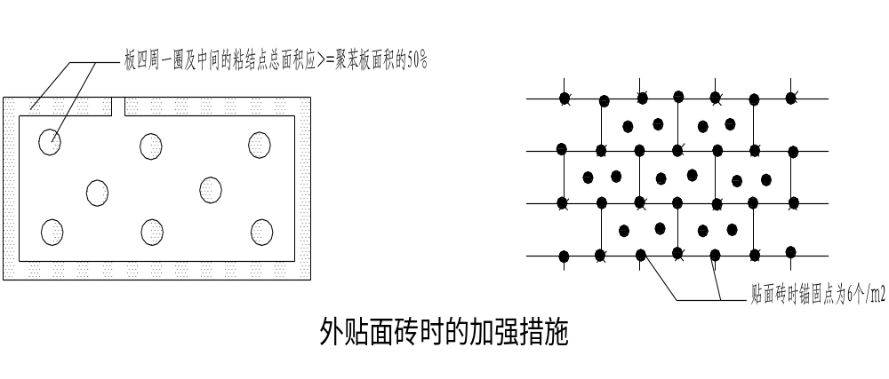
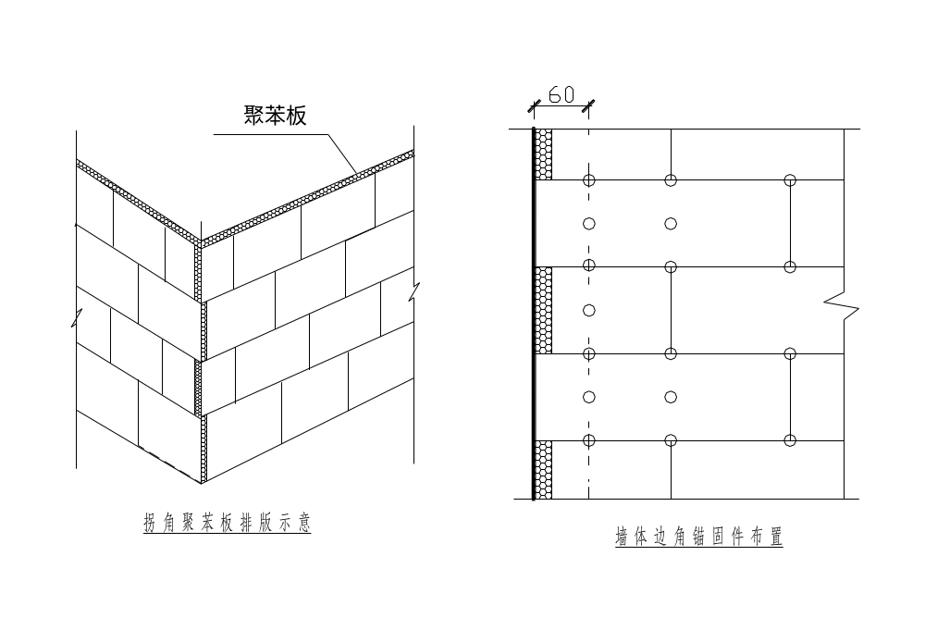
阳角排板图
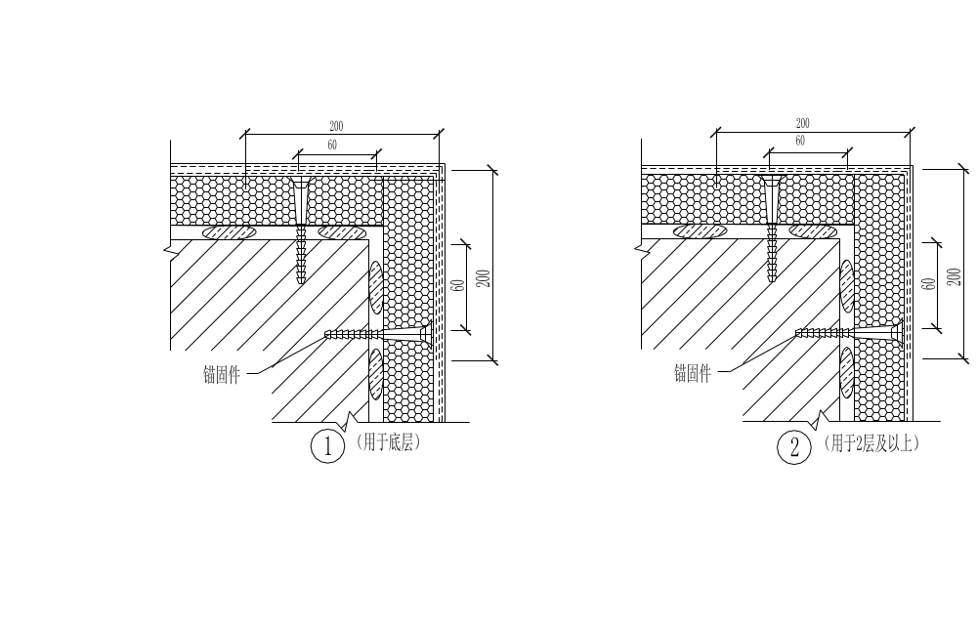
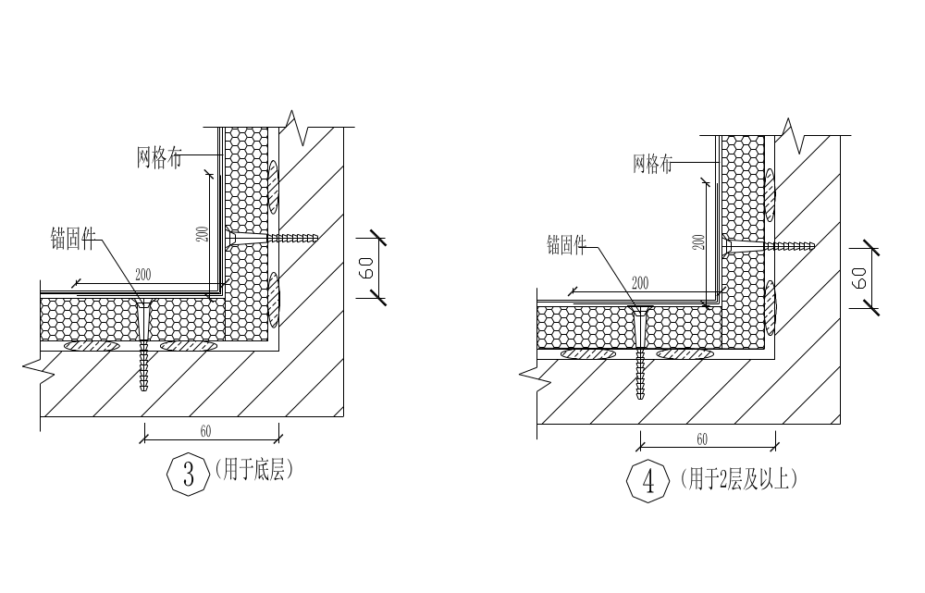
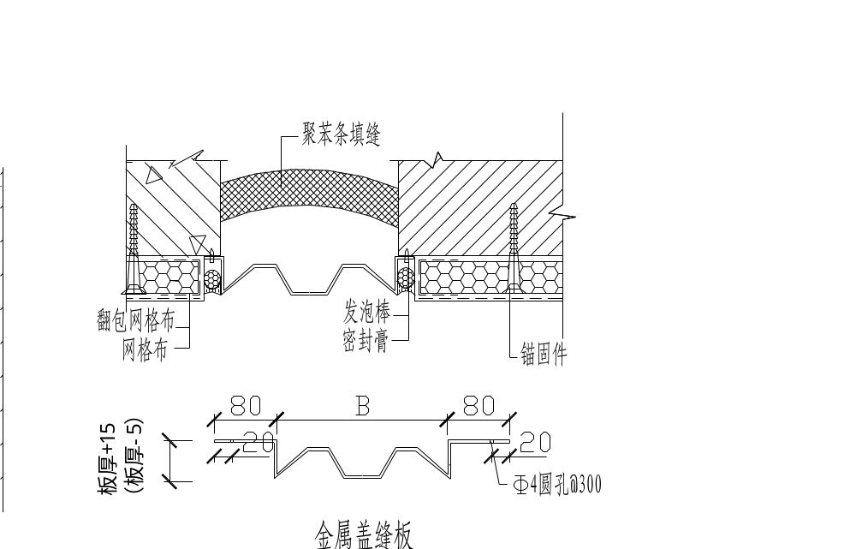
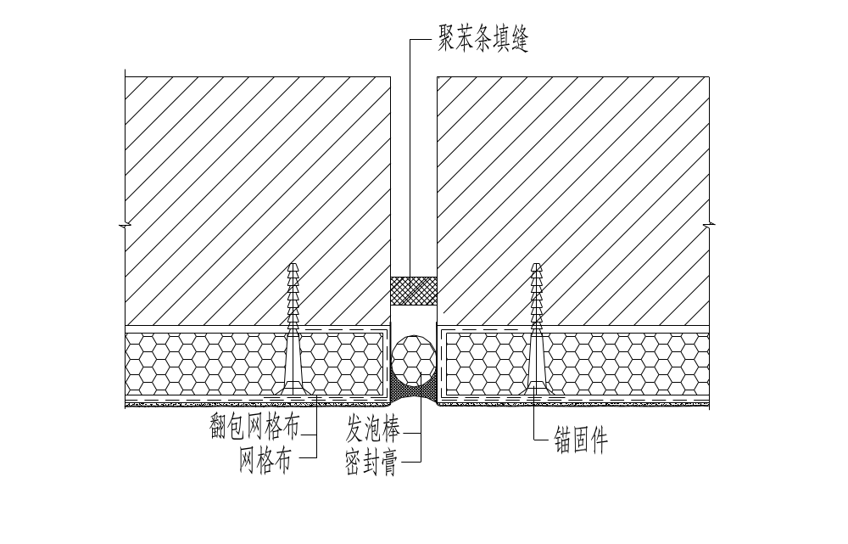
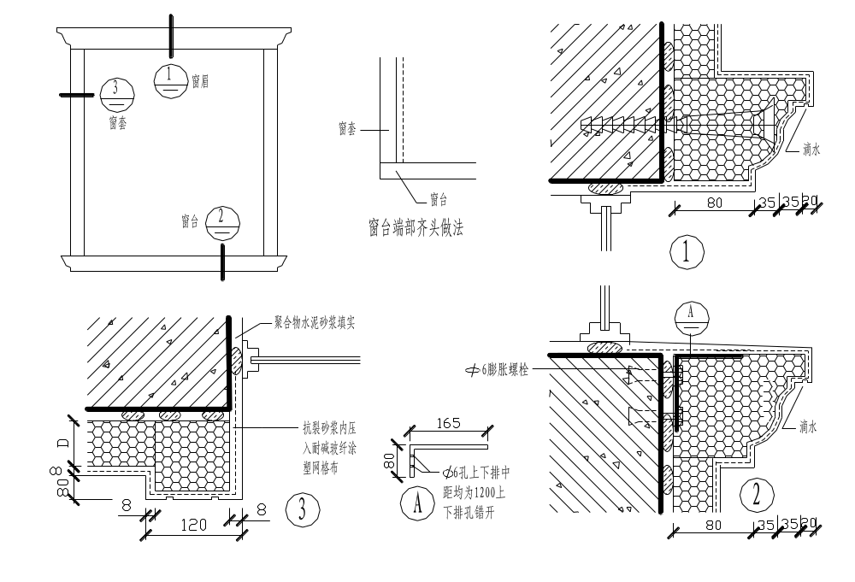
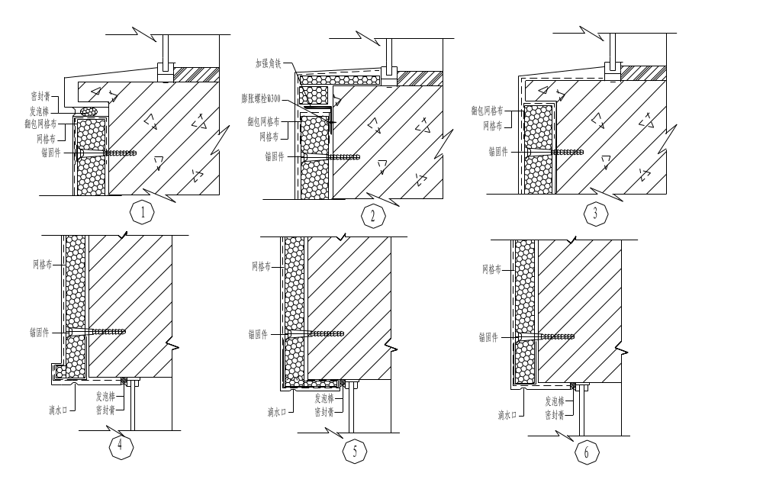

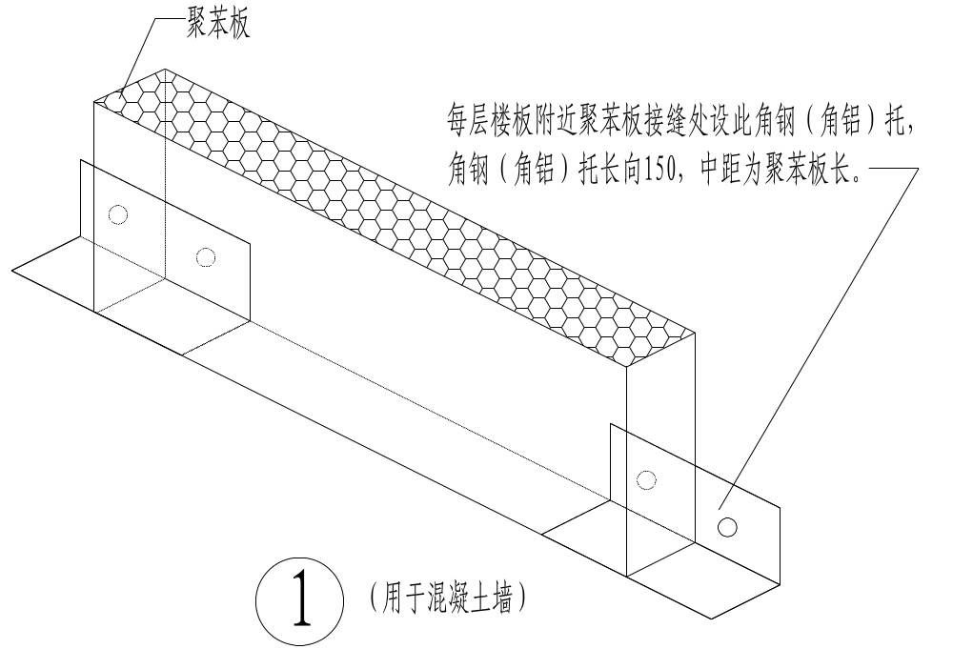
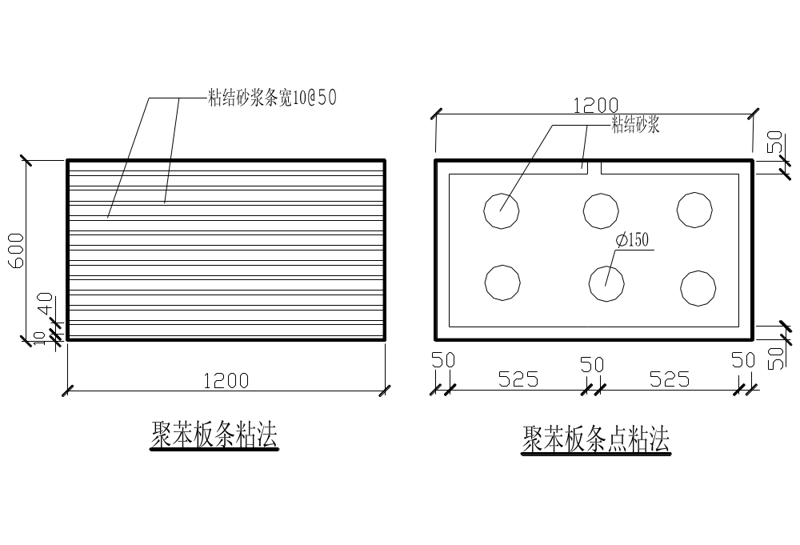

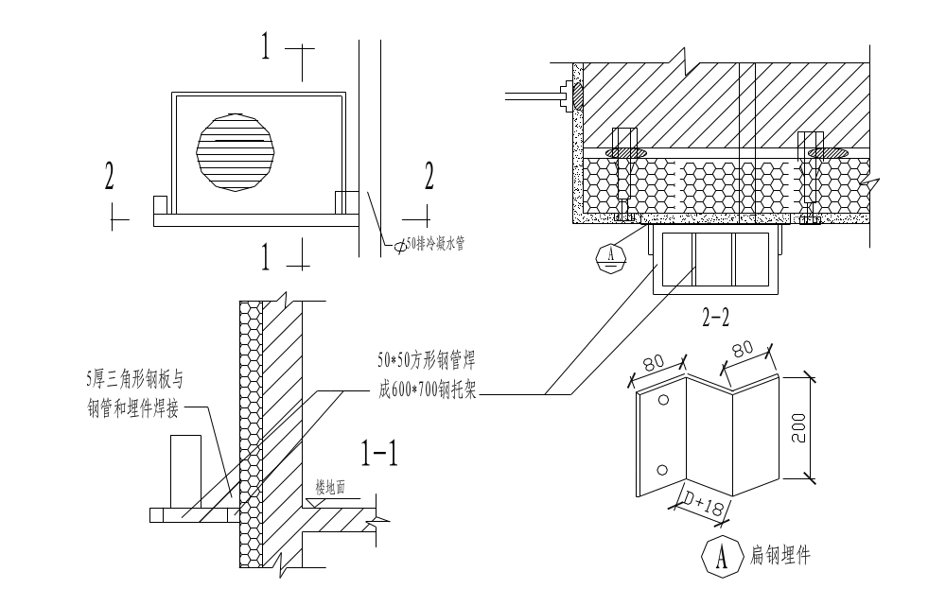
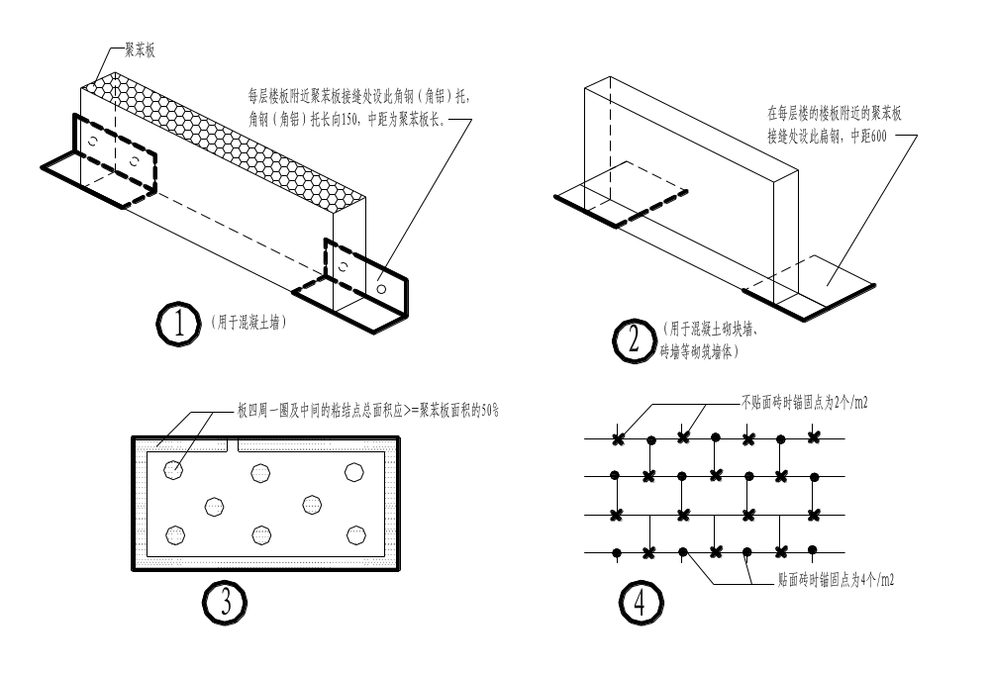
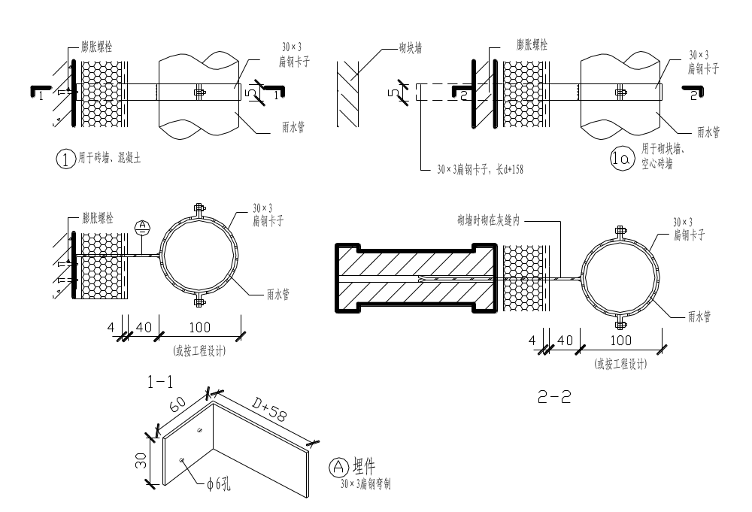
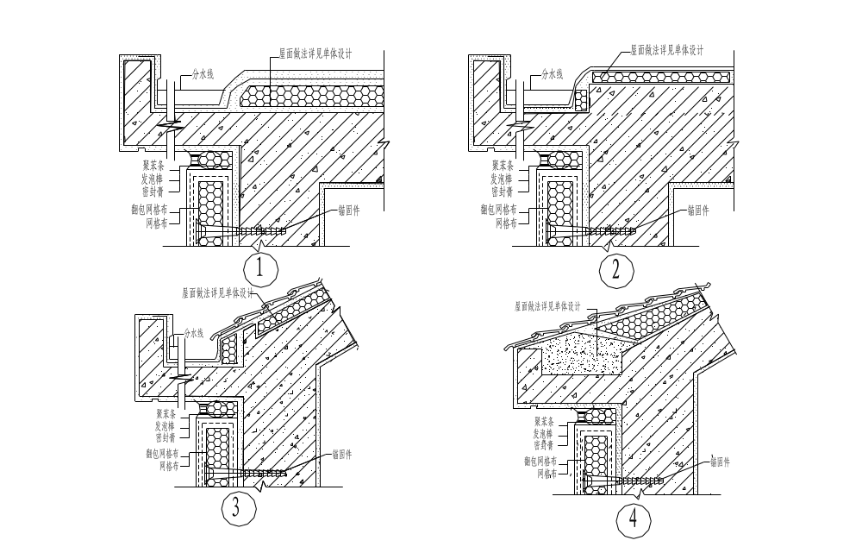
六：质量标准
6.1保证项目
6.1.1 基层墙体的质量检验：基层墙面应达到《建筑工程质量检验评定标准》（GBJ301-88）对清水墙面的标准，修整墙面的水泥砂浆找平层与墙面必须粘接牢固，无空鼓、裂缝等缺陷。
6.1.2 所用材料品种、质量、性能应符合设计要求和本工法规定要求。
6.1.3保温层与墙体以及各构造层之间必须粘接牢固，无松动和虚粘现象。
6.1.4聚合物砂浆与聚苯板粘贴牢固，无脱层、空鼓、裂缝，面层无粉化、起皮、爆灰。
6.2 基本项目：
6.2.1每块聚苯板与墙面的总粘接面积首层不小于40%。
6.2.2 聚乙烯胀塞全部进入结构墙体，木螺丝进入胀塞不少于25mm。
6.2.3 聚苯板碰头缝不抹胶粘剂。
6.2.4 网格布应横向铺设，压贴密实，无空鼓、皱褶、翘曲、外露现象，搭接宽度不得小于60mm。
6.2.5 聚合物砂浆保护层总厚度5-6mm。
6.3 允许偏差项目
6.3.1聚苯板安装的允许偏差应符合表6.1的规定
表6.1 聚苯板安装的允许偏差及检验方法
项次 | 项目 |  | 允许偏差（mm） | 检查方法
1 | 表面平整 |  | 3 | 用2m靠尺及塞尺检查
2 | 垂直度 | 每层 | 5 | 用2m托线板检查
2 | 垂直度 | 全高 | H/1000且不大于20 | 用经纬仪或吊线检查
3 | 阴阳角垂直 |  | 4 | 用2m托线板检查
4 | 阴阳角方正 |  | 4 | 用200mm方尺和塞尺检查
5 | 接缝高差 |  | 1.5 | 用靠尺和塞尺检查
6.3.2 保温体系的允许偏差应符合表6.2的规定
表6.2 保温体系的允许偏差及检验方法
项次 | 项目 | 允许偏差 | 检查方法
1 | 立面垂直 | 6 | 用2m托线板检查
2 | 表面平整 | 5 | 用2m靠尺及塞尺检查
3 | 阴阳角垂直 | 5 | 用2m托线板检查
4 | 阴阳角方正 | 5 | 用20cm方尺和塞尺检查
5 | 装饰条（缝）平直 | 5 | 用2m靠尺及塞尺检查
6 | 立面总高度垂直度 | H/1000且不大于20 | 用经纬仪、吊线检查检查
6.3抹灰面层执行国家《建筑工程质量检验评定标准》（GBJ301-88）第十章第一节“一般抹灰工程”的规定。
七：技术质量保证措施
（1） 基础工作
1.1施工前认真读懂图纸，严格按照国家现行施工规范和总包编写的施工组织设计进行施工。
1.2认真组织学习执行有关规章制度，对全体员工进行质量意识教育，牢固树立“质量是企业的生命”和“为用户服务”的思想。
1.3建立质量保证组织体系，设立专职质检员和成品保护管理员岗位，建立岗位责任制，并建立相应的台帐，单位的领导要经常检查质量保证体系的运转情况。
1.4要根据专业特点制定本工程的质量管理重点，并成立QC小组，经常开展质量分析活动和劳动竞赛活动，做好记录。
（2）物资检验规定
2.1对所有进场的原材料、半成品组织检查验收，建立台帐。
2.2所有进场物资如由分包单位自行采购的，分包单位必须随材料进场向总包提供合格的材质证明、出厂合格证和试验报告。
2.3对进场的物资必须进行标识，按照已经经过检验、未经检验和经检验不合格等三种状态进行分种类堆放，严格保管，避免误用不合格的材料。
2.4对不合格物资，坚决要求不准进场，同时要注明处理结果和材料去向。对不合格材料的处理，应建立台帐。
（3） 过程检验及报验规定
3.1严格执行国家现行规范、标准及企业的各项规定，严格按照设计要求组织施工。
3.2每个分项工程（工序）开工之前，分严格按工艺标准要求对操作班组进行技术、质量交底。
3.3工程施工实行“三检制”，应认真抓好班组的自检工作，设立专职质检员，督促班组的自检及填写自检记录。
3.4分部分项（工序）工程完成后，分包单位组织自检和工序间的交接检查，不合格的分项或工序，不经返修合格不得进行下道工序的施工。
3.5质检人员必须严格控制施工过程中的质量，在施工过程中严格把关，不得隐瞒施工中的质量问题，并督促操作者及时整改。
（4） 工程质量检验评定规定
4.1分项工程质量评定应按照国家质量验评标准规定进行实事求是的评定，不得闭门造车。
4.2分项工程质量评定，由分包单位组织自检评定，报项目总包质检站进行核定，主要分部由公司质检站核定。分项工程质量评定必须在班组自检的基础上由工长组织有关人员进行，由总包方项目专职质检员核定质量等级。
4.3分项工程质量评定过程中出现不合格，由专职质检员填写不合格品通知单，技术部门提出纠正措施，整改后重新评定。
（5）质量保证资料管理规定
5.1质量保证基础资料，由分包单位负责填写、整理、报总包方质检站，并严格执行地方行业标准。
5.2各种质量保证资料，必须与施工同步进行，不得后补，以保证资料的完整、真实、整齐。总包方质检站将会同技术部定期对各分包方进行资料查验。
5.3分包单位质检组，必须编制每周质量检查计划，并列出检查标准的依据，严格按照检查计划进行控制检查、评定。
5.4质量评定资料必须统一，格式要标准化，严格按照《建筑安装工程质量检验评定标准》进行质量检查、评定。

富思特制漆（北京）有限公司
北京富思特装饰有限责任公司
2006.12.26

